2023年冬季美国新闻媒体：商业运营和新兴技术网络项目
美国北卡州立大学全球培训学院

项目时间：2023年1月16日到2月10日

- 项目目标：
  - 了解和理解美国新闻媒体组织的商业惯例，包括广告和新闻内容之间的关系。
  - 了解美国新闻媒体的技术进步及其对新闻过程的影响。
  - 认识美国社交媒体平台对新闻制作和受众的影响。
  - 应用从课程中学到的知识对美国新闻媒体内容进行案例研究分析。

- 媒体案例分析项目选项：学生将根据课程中学到的原则和知识完成对美国新闻机构的案例分析研究。 教授将为五个主要的美国新闻机构（纽约时报、华尔街日报、CNN、NBC、ABC）提供新闻内容和业务运营概况，学生可以选择一个机构为其项目进行案例分析。

• 课程时间安排：
1月16日到2月10日（春节期间1月20-24日无直播课程），上课时间为北京时间上午9点到10点30分，全部为直播课程，每次课程90分钟，共9次课程
第一周  （1月16日到20日） | 第一讲 （1月16日）：介绍美国新闻媒体商业模式  第二讲（1月18日）：美国媒体中的技术开发  第三讲（1月19日）：传媒行业工作者的一天
第二周  （1月23日到27日） | 第四讲（1月25日）：媒体和商业理论模型  第五讲（1月27日）：媒体和商业理论模型应用
第三周  （1月30日到2月3日） | 第六讲（1月30日）：学生媒体项目具体讲解  第七讲（2月1日）：网络受众分析
第四周  （2月6日到2月10日） | 第八讲（2月6日）：学生媒体项目辅导  第九讲（2月10日）：最终项目展示和演讲；项目总结和反馈  2月10日：提交最终报告
项目费用：每人480美元；费用包括课程费用、学习系统注册和使用费用、媒体项目制作、辅导及最终展示、项目电子结业证书、相关成绩单

申请信息：
这个项目开放给北卡州立大学在中国的合作伙伴
本科在校学生，新闻传媒、外语、广告、市场、商科或者其他专业对传媒有兴趣的同学
由于项目是全英文授课，需要参加者有一定的英文水平，请提供四级考试成绩、或者高考成绩作为参考
可直接在北卡州立大学的网站上申请：go.ncsu.edu/gti-journalism
截止时间：2023年1月3日
如有问题，请联系Lynn Wang
Lynn.wang@ncsu.edu
微信咨询：
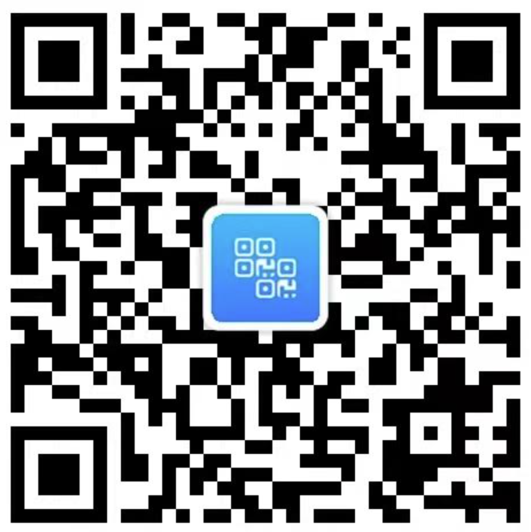
项目说明会：
北京时间10月25日、11月22日晚上9点半
Meeting ID: 824 666 7307 Passcode: 2023

